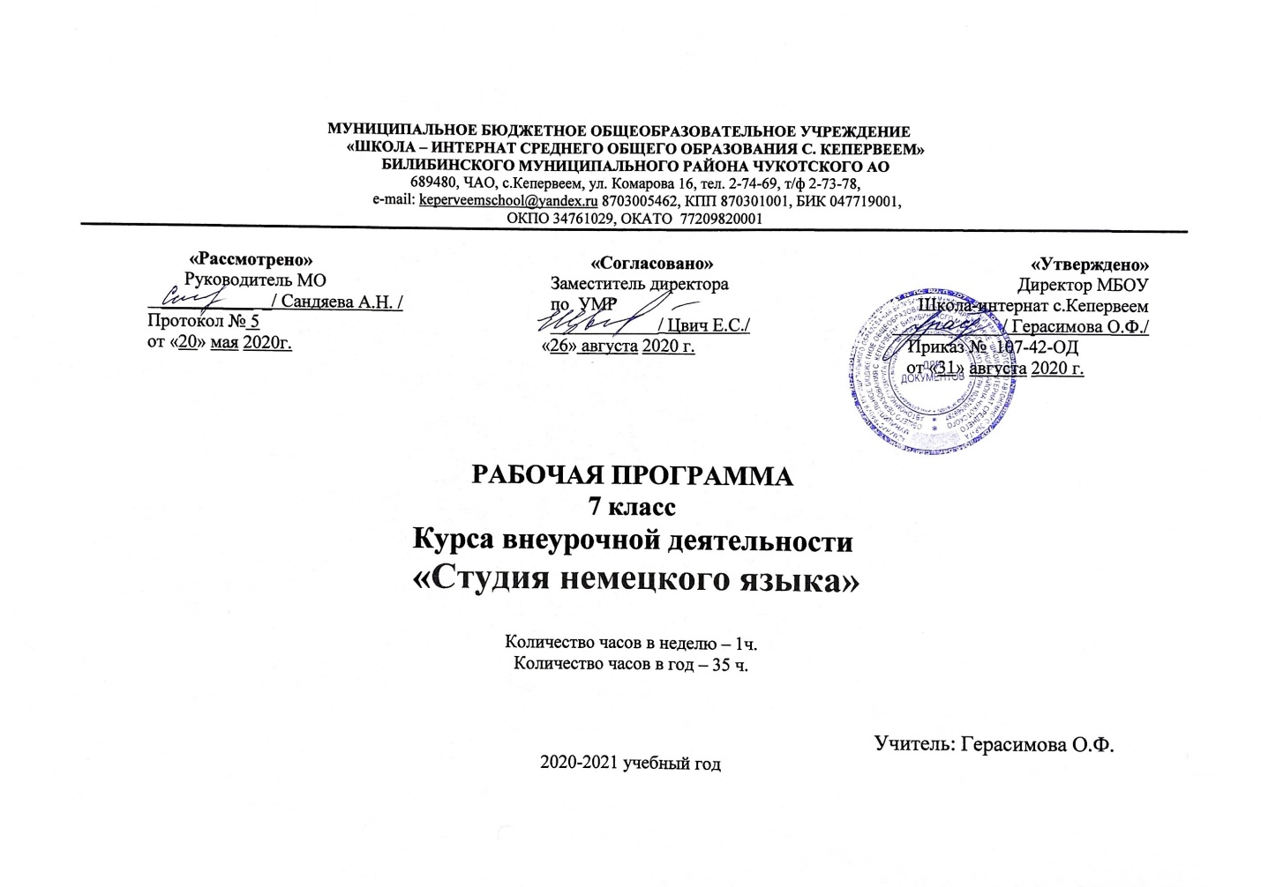
Пояснительная записка
Рабочая программа курса внеурочной деятельности по немецкому языку (как второму) разработана дл яобучающихся 7 класса.

Цели и задачи курса внеурочной деятельности:
--развитие иноязычной коммуникативной компетенции в совокупности ее составляющих, а именно:
—речевая компетенция — развитие коммуникативных умений в четырех основных видах речевой деятельности (говорении, аудировании, чтении, письме);
—языковая компетенция — овладение новыми языковыми средствами (фонетическими, орфографическими, лексическими, грамматическими) в соответствии c темами и ситуациями общения, отобранными для основной школы; освоение знаний о языковых явлениях изучаемого языка, разных способах выражения мысли в родном и иностранном языках;
—социокультурная/межкультурная компетенция— приобщение к культуре, традициям, реалиям стран/страны изучаемого языка в рамках тем, сфер и ситуаций общения, отвечающих опыту, интересам, психологическим особенностям учащихся основной школы на разных ее этапах; формирование умения представлять свою страну, ее культуру в условиях межкультурного общения;
- компенсаторная компетенция — развитие умений выходить из положения в условиях дефицита языковых средств при получении и передаче информации;
- учебно-познавательная компетенция — дальнейшее развитие общих и специальных учебных умений, универсальных способов деятельности; ознакомление с доступными учащимся способами и приемами самостоятельного изучения языков и культур, в том числе с использованием новых информационных технологий;
развитие личности учащихся посредством реализации воспитательного потенциала иностранного языка:
- формирование у учащихся потребности изучения иностранных языков и овладения ими как средством общения, познания, самореализации и социальной адаптации в поликультурном, полиэтническом мире в условиях глобализации на основе осознания важности изучения иностранного языка и родного языка как средства общения и познания в современном мире;
- формирование общекультурной и этнической идентичности как составляющих гражданской идентичности личности; воспитание качеств гражданина, патриота; развитие национального самосознания, стремления к взаимопониманию между людьми разных сообществ, толерантного отношения к проявлениям иной культуры; лучшее осознание своей собственной культуры;
- развитие стремления к овладению основами мировой культуры средствами иностранного языка;
- осознание необходимости вести здоровый образ жизни путем информирования об общественно признанных формах поддержания здоровья и обсуждения необходимости отказа от вредных привычек.
Развивающие, воспитательные и практические задачи:
- способствовать интеллектуальному и эмоциональному развитию личности ребёнка;
- развивать его память и воображение;
- создавать условия для творческого развития ребёнка;
- прививать навыки рефлексии и рефлексии;
- развивать национальное самосознание наряду с межкультурной толерантностью;
- создавать ситуации для самореализации личности ребёнка;
- воспитывать в ребёнке самоуважение;
- воспитывать сознательное отношение к обучению, умение преодолевать трудности самостоятельно;
- способствовать формированию чувства «успешности»;
- учить ставить перед собой цели в изучении учебного предмета и достигать их;
- развивать интерес и уважение к культуре, истории, особенностям жизни стран изучаемого языка;
- раскрывать общеобразовательную и практическую ценность владения несколькими иностранными языками.
Место предмета в учебном плане

Изучение курса осуществляется в рамках внеурочной деятельности. Рабочая программа рассчитана на 35 учебных часов из расчета 1 час в неделю в соответствии с Образовательной программой основного общего образования МБОУ «Школа-интернат с.Кепервеем»
Результаты освоения курса

Личностные результаты:
1) воспитание российской гражданской идентичности: патриотизма, любви и уважения к Отечеству, чувства гордости за свою Родину, прошлое и настоящее многонационального народа России; осознание своей этнической принадлежности, знание истории, языка, культуры своего народа, своего края, основ культурного наследия народов России и человечества; усвоение гуманистических, демократических и традиционных ценностей многонационального российского общества; воспитание чувства ответственности и долга перед Родиной;
- формирование ответственного отношения к учению, готовности и способности обучающихся к саморазвитию и самообразованию на основе мотивации к обучению и познанию, осознанному выбору и построению дальнейшей индивидуальной траектории образования на базе ориентировки в мире профессий и профессиональных предпочтений, с учётом устойчивых познавательных интересов;
- формирование целостного мировоззрения, соответствующего современному уровню развития науки и общественной практики, учитывающего социальное, культурное, языковое, духовное многообразие современного мира;
- формирование осознанного, уважительного и доброжелательного отношения к другому человеку, его мнению, мировоззрению, культуре, языку, вере, гражданской позиции, к истории, культуре, религии, традициям, языкам, ценностям народов России и народов мира; готовности и способности вести диалог с другими людьми и достигать в нём взаимопонимания;
- освоение социальных норм, правил поведения, ролей и форм социальной жизни в группах и сообществах, включая взрослые и социальные сообщества; участие в школьном самоуправлении и общественной жизни в пределах возрастных компетенций с учётом региональных, этнокультурных, социальных и экономических особенностей;
- развитие морального сознания и компетентности в решении моральных проблем на основе личностного выбора, формирование нравственных чувств и нравственного поведения, осознанного и ответственного отношения к собственным поступкам;
- формирование коммуникативной компетентности в общении и сотрудничестве со сверстниками, старшими и младшими в процессе образовательной, общественно полезной, учебно-исследовательской, творческой и других видов деятельности;
- формирование ценности здорового и безопасного образа жизни; усвоение правил индивидуального и коллективного безопасного поведения в чрезвычайных ситуациях, угрожающих жизни и здоровью людей, правил поведения на транспорте и на дорогах;
- формирование основ экологической культуры на основе признания ценности жизни во всех её проявлениях и необходимости ответственного, бережного отношения к окружающей среде;
- осознание значения семьи в жизни человека и общества, принятие ценности семейной жизни, уважительное и заботливое отношение к членам своей семьи;
- развитие эстетического сознания через освоение художественного наследия народов России и мира, творческой деятельности эстетического характера.

Метапредметные результаты:
- умение самостоятельно определять цели своего обучения, ставить и формулировать для себя новые задачи в учёбе и познавательной деятельности, развивать мотивы и интересы своей познавательной деятельности;
- умение самостоятельно планировать пути достижения целей, в том числе альтернативные, осознанно выбирать наиболее эффективные способы решения учебных и познавательных задач;
- умение соотносить свои действия с планируемыми результатами, осуществлять контроль своей деятельности в процессе достижения результата, определять способы действий в рамках предложенных условий и требований, корректировать свои действия в соответствии с изменяющейся ситуацией;
- умение оценивать правильность выполнения учебной задачи, собственные возможности её решения;
- владение основами самоконтроля, самооценки, принятия решений и осуществления осознанного выбора в учебной и познавательной деятельности;
- умение определять понятия, создавать обобщения, устанавливать аналогии, классифицировать, самостоятельно выбирать основания и критерии для классификации, устанавливать причинно-следственные связи, строить логическое рассуждение, умозаключение (индуктивное, дедуктивное и по аналогии) и делать выводы;
- умение создавать, применять и преобразовывать знаки и символы, модели и схемы для решения учебных и познавательных задач;
- смысловое чтение;
- умение организовывать учебное сотрудничество и совместную деятельность с учителем и сверстниками; работать индивидуально и в группе: находить общее решение и разрешать конфликты на основе согласования позиций и учёта интересов; формулировать, аргументировать и отстаивать своё мнение;
- умение осознанно использовать речевые средства в соответствии с задачей коммуникации для выражения своих чувств, мыслей и потребностей; планирования и регуляции своей деятельности, владения устной и письменной речью, монологической контекстной речью;
- формирование и развитие компетентности в области использования информационно-коммуникационных технологий (далее ИКТ- компетенции).

Предметные результаты:
Предметные результаты освоения выпускниками основной школы данного курса состоят в следующем:
Говорение. Диалогическая речь
Обучающийся научится:
- вести комбинированный диалог в стандартных ситуациях неофициального общения, соблюдая нормы речевого этикета, принятые в стране изучаемого языка.
Обучающийся может научиться:
- брать и давать интервью.
Говорение. Монологическая речь
Обучающийся научится:
- рассказывать о себе, своей семье, друзьях, своей школе, своих интересах, о своем городе, стране и странах изучаемого языка;
- описывать события с опорой на зрительную наглядность или вербальные опоры;
Обучающийся может научиться:
- делать сообщение на заданную тему на основе прочитанного (прослушанного);
- комментировать факты из прочитанного (прослушанного) текста, аргументировать свое отношение к прочитанному (прослушанному);
- кратко высказываться без предварительной подготовки на заданную тему в соответствии с предложенной ситуацией общения;
Аудирование
Обучающийся научится:
- воспринимать на слух и полностью понимать речь учителя, одноклассников;
- воспринимать на слух и понимать основное содержание несложных аутентичных аудио- и видеотекстов, относящихся к разным коммуникативным типам речи (сообщение/интервью);
- воспринимать на слух и выборочно понимать с опорой на языковую догадку и контекст краткие, несложные аутентичные прагматические аудио- и видеотексты с выделением нужной/ интересующей информации.
Обучающийся может научиться:
- выделять основную мысль в воспринимаемом на слух тексте;
- отделять в тексте, воспринимаемом на слух, главные факты от второстепенных;
- использовать контекстуальную или языковую догадку при восприятии на слух текстов, содержащих незнакомые слова.
Чтение
Обучающийся научится:
- читать и понимать основное содержание несложных аутентичных текстов, содержащих некоторое количество неизученных языковых явлений;
- читать и находить нужную информацию в несложных аутентичных текстах, содержащих некоторое количество неизученных языковых явлений.
Обучающийся может научиться:
- читать и полностью понимать несложные аутентичные тексты, построенные в основном на изученном языковом материале;
- догадываться о значении незнакомых слов по сходству с русским языком, по словообразовательным элементам, по контексту;
- пользоваться сносками и лингвострановедческим справочником.
Письменная речь
Обучающийся научится:
- заполнять анкеты и формуляры в соответствии с нормами, принятыми в стране изучаемого языка;
- писать личное письмо в ответ на письмо-стимул с употреблением формул речевого этикета, принятых в стране изучаемого языка.
Обучающийся может научиться:
- делать краткие выписки из текста с целью их использования в собственных устных высказываниях;
- составлять план устного или письменного сообщения;
- писать небольшие письменные высказывания с основой на образец.
Орфография
Обучающийся научится:
- правильно писать изученные слова
Фонетика
Обучающийся научится:
- различать на слух и адекватно, без фонематических ошибок, ведущих к сбою коммуникации, произносить все звуки немецкого языка;
- соблюдать правильное ударение в изученных словах;
- различать коммуникативные типы предложения по интонации;
- адекватно, без фонематических ошибок, ведущих к сбою коммуникации, произносить фразы с точки зрения их ритмико-интонационных особенностей.
Обучающийся может научиться:
- выражать модальные значения, чувства, эмоции с помощью интонации.
Лексическая сторона речи
Обучающийся научится:
- узнавать в письменном и звучащем тексте изученные лексические единицы, в том числе многозначные, в пределах тематики основной школы;
- употреблять в устной и письменной речи изученные лексические единицы в их основном значении в пределах тематики основной школы и в соответствии с решаемой коммуникативной задачей.
Обучающийся может научиться:
- употреблять в речи многозначные слова в нескольких значениях в пределах тематики основной школы;
- знать различие между явлениями синонимии и антонимии;
- распознавать принадлежность слов к частям речи по определенным признакам;
- использовать языковую догадку в процессе чтения и аудирования.
Грамматическая сторона речи
Обучающийся научится:
- оперировать в процессе устного и письменного общения основными синтаксическими конструкциями и морфологическими формами немецкого языка в соответствии с коммуникативной задачей в коммуникативно-значимом контексте;
- распознавать и употреблять в речи:
- различные коммуникативные типы предложений: утвердительные, отрицательные, вопросительные;
- имена существительные в единственном и множественном числе, имена существительные с определенным, неопределенным, нулевым артиклем;
- личные и притяжательные местоимения;
- количественные и порядковые числительные;
- глаголы в формах Präsens;
- глагол-связку sein
- модальные глаголы mögen,können,müssen
- конструкцию Das ist…
Обучающийся может научиться:
- распознавать и употреблять в речи существительные в Akkusativ, Dativ в том числе с притяжательными местоимениями.

Социокультурная компетенция
- знание национально-культурных особенностей речевого и неречевого поведения в своей стране и странах изучаемого языка; их применение в стандартных ситуациях формального и неформального межличностного и межкультурного общения;
- распознавание и употребление в устной и письменной речи основных норм речевого этикета (реплик-клише, наиболее распространённой оценочной лексики), принятых в странах изучаемого языка;
- представление об особенностях образа жизни, быта, культуры стран второго изучаемого иностранного языка, о всемирно известных достопримечательностях, выдающихся людях и их вкладе в мировую культуру;
- представление о сходстве и различиях в традициях своей страны и немецкоязычных стран иностранных языков.

Компенсаторная компетенция
Умение выходить из трудного положения в условиях дефицита языковых средств при получении и приёме информации за счёт использования контекстуальной догадки, в том числе с опорой на первый иностранный язык, игнорирования языковых трудностей, переспроса, словарных замен, жестов, мимики.

В познавательной сфере:
- умение сравнивать языковые явления родного и изучаемых иностранных языков на уровне отдельных грамматических явлений, слов, словосочетаний, предложений;
- владение приёмами работы с текстом: умение пользоваться определённой стратегией чтения/аудирования в зависимости от коммуникативной задачи (читать/слушать текст с разной глубиной понимания);
- умение действовать по образцу/аналогии при выполнении упражнений и составлении собственных высказываний в пределах изучаемой тематики;
- готовность и умение осуществлять индивидуальную и совместную проектную работу;
- умение пользоваться справочным материалом (грамматическими и лингвострановедческими справочниками, двуязычными и толковыми словарями, мультимедийными средствами);
- владение способами и приёмами дальнейшего самостоятельного изучения иностранных языков.

В ценностно-ориентационной сфере:
- представление о языке как средстве выражения чувств, эмоций, как основе культуры мышления;
- представление о целостном полиязычном, поликультурном мире, осознание места и роли родного и иностранных языков в этом мире как средства общения, познания, самореализации и социальной адаптации;
- приобщение к ценностям мировой культуры как через источники информации на иностранном языке, в том числе мультимедийные, так и через участие в школьных обменах, туристических поездках и т. д.;
- достижение взаимопонимания в процессе устного и письменного общения с носителями иностранного языка, установления межличностных и межкультурных контактов в доступных пределах.
Учебно-тематическое планирование

№ | Тема | колич. часов
1 | Знакомство (Kennenlernen) | 4ч
2 | Мой класс (Meine Klasse) | 4ч
3 | Животные (Tiere) | 4ч
4 | Мой день в школе (Mein Schultag) | 4ч
5 | Хобби (Hobbys) | 4ч
6 | Моя семья (Meine Familie) | 4ч
7 | Сколько это стоит? (Was kostet das?) | 4ч
8 | Мой дом (Mein Zuhause) | 7ч

Литература и информационные ресурсы
- «Иностранные языки в школе» с методическим приложением «Мозаика», 2017-2019гг.
- “Deutschland”.Общественно-политическое издание. Франкфурт-на-Майне, 2018-2019гг.
- http://www.goethe.de/ins/de/ruindex.htm
Календарно-тематическое планирование (35 часов)
№ | Тема | колич. часов
 | Знакомство (Kennenlernen) | 4ч
1  2  3  4 | Алфавит. Слова приветствия и прощания  Правила чтения. Диалог-знакомство  Правила чтения. Диалог-приветствие  Расскажи о себе | 1  1  1  1
 | Мой класс (Meine Klasse) | 4ч
5  6  7  8 | Школьные предметы  Мой друг  Спряжение глаголов в Präsens. Числительные  Школьные принадлежности | 1  1  1  1
 | Животные (Tiere) | 4ч
9  10  11  12 | Названия животных. Названия континентов  Существительные в Nominative и Akkusative  Отрицание kein.  Мой питомец. Рассказ о животных. | 1  1  1  1
 | Мой день в школе (Mein Schultag) | 4ч
13  14  15  16 | Дни недели  Обозначение времени  В немецкой школе  Распорядок дня | 1  1  1  1
 | Хобби (Hobbys) | 4ч
17  18  19  20 | Что я делаю в свободное время  Глаголы с отделяемой приставкой  Спряжение сильных глаголов в Präsens  Спряжение и употребление глагола können. Наши увлечения | 1  1  1  1
 | Моя семья (Meine Familie) | 4ч
21  22  23  24 | Семейная фотография  Притяжательные местоимения  Семьи в Германии и в России  Профессии | 1  1  1  1
 | Сколько это стоит? (Was kostet das?) | 4ч
25  26  27  28 | День рождения  Покупки  Карманные деньги  Работа подростков | 1  1  1  1
 | Мой дом (Mein Zuhause) | 7ч
29  30  31  32  33  34  35 | Мебель в комнате  Предлоги места  Употребление Dativ и Akkusativ  Описание комнаты  Повелительное наклонение глагола  Обобщающее повторение  Проект «Мой дом» | 1  1  1  1  1  1

